职称申报系统操作注意事项

一、申报个人填写注意事项
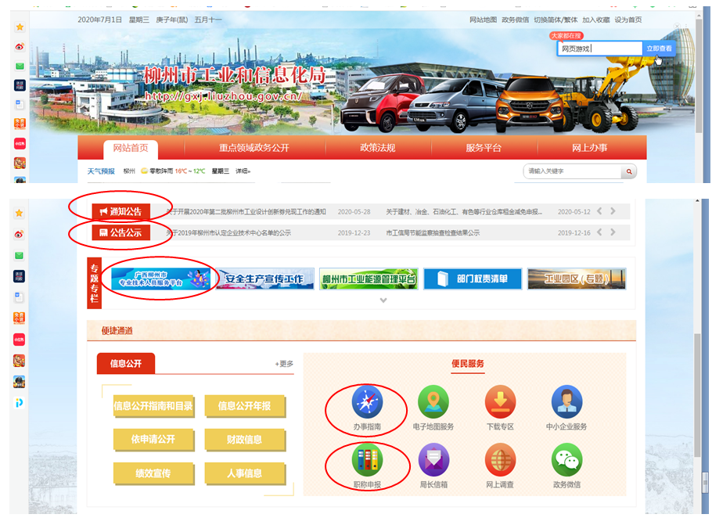
申报人员打开浏览器，访问地址：http://www.zyjs.lzsrsj.com/或登录柳州市工业和信息化局网站（http://gxj.liuzhou.gov.cn），点击“专题专栏”中的图标，进入广西柳州市专业技术人员服务平台，具体申报流程和操作方式可参阅“广西柳州市专业技术人员服务平台职称申报操作说明”，详见柳州市工业和信息化局网站内“职称申报”专题。
（一）选择评委会和专业
按要求完成个人注册后登录系统，进入个人申报首界面，点击“职称申报”——“开始申报”，按系统显示的步骤进行操作。
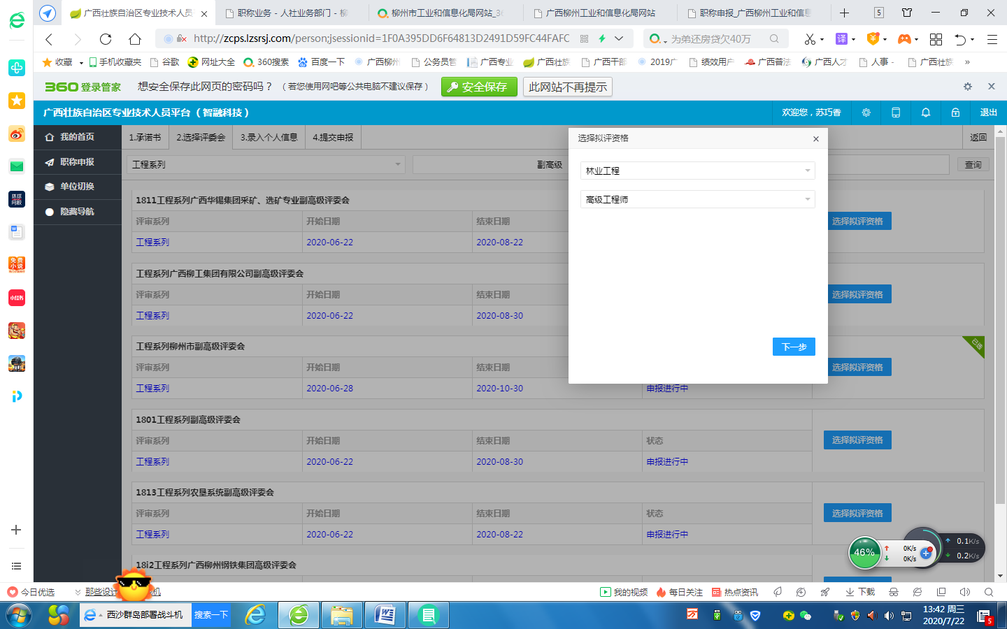
1.选择评委会。申报正高级工程师选择1001正高级工程师评委会，申报高级工程师选择工程系列柳州市副高级评委会，申报工程师选择工程系列柳州市中级评委会，申报助理工程师职称选择工程系列柳州市初级评委会。申报住建行业、自然资源行业的工程师选择柳州市建设工程系列中级职称评委会，申报住建行业、自然资源行业的助理工程师选择柳州市建设工程系列初级职称评委会
2.选择申报专业。以申报人所从事的专业技术工作来定，如果找不到一致的专业，可以选择最相近的专业。
（二）录入个人信息
进入个人基本信息录入界面，右侧共显示15类内容。申报人依照表格要求填写相应内容。申报填写中，应注意以下各项内容：
1．个人基本信息
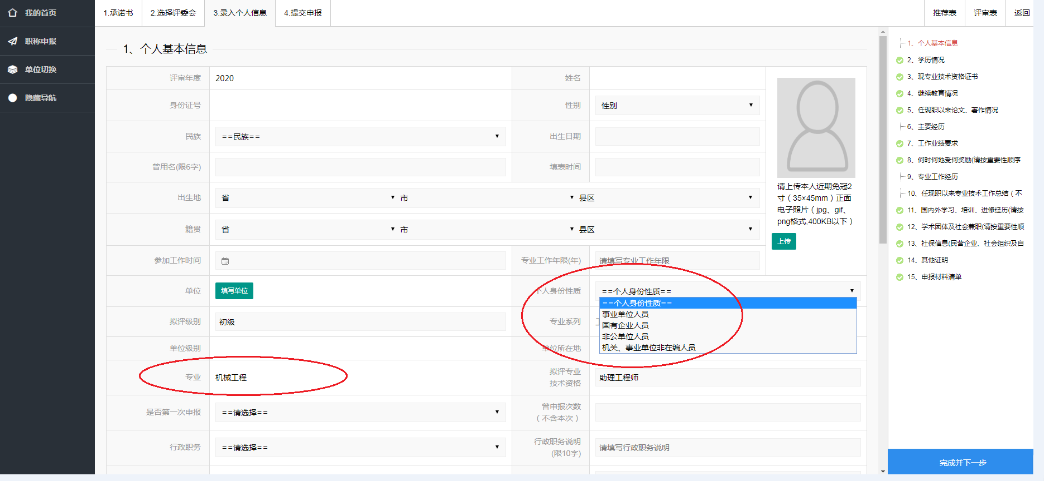
（1）个人身份性质根据申报时人事劳动关系所在工作单位确定，事业单位、国有企业、非公单位、机关事业单位非编等一定要选择准确。
（2）联系电话：不能留空。
（3）申报方式：正常申报均为晋升，第二职称和转评详见说明。
（4）定向评价定向使用：三江县、融水县申报人自行选择。
2．学历情况
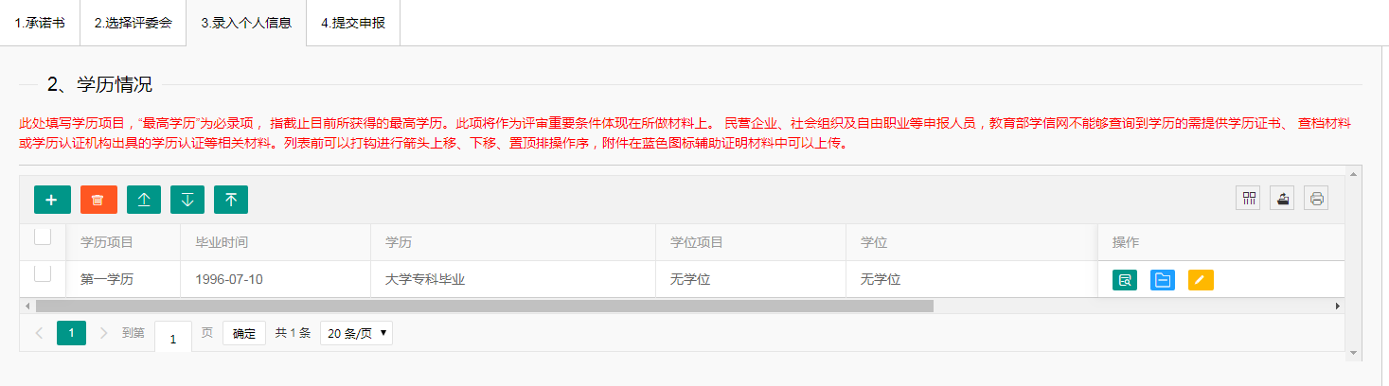
（1）国有企事业单位参评人员学历真实性由单位负责核实，申报人如实填写学历信息即可。
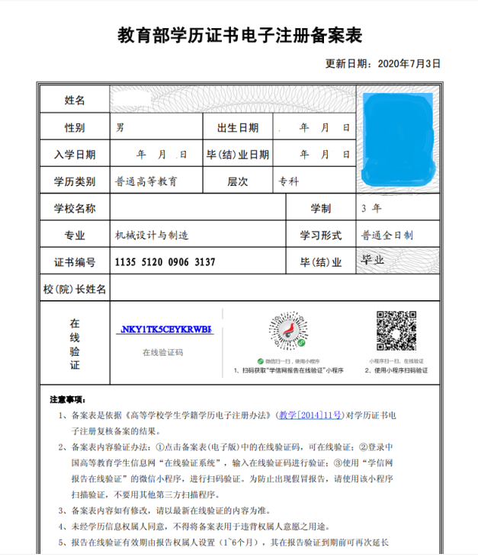
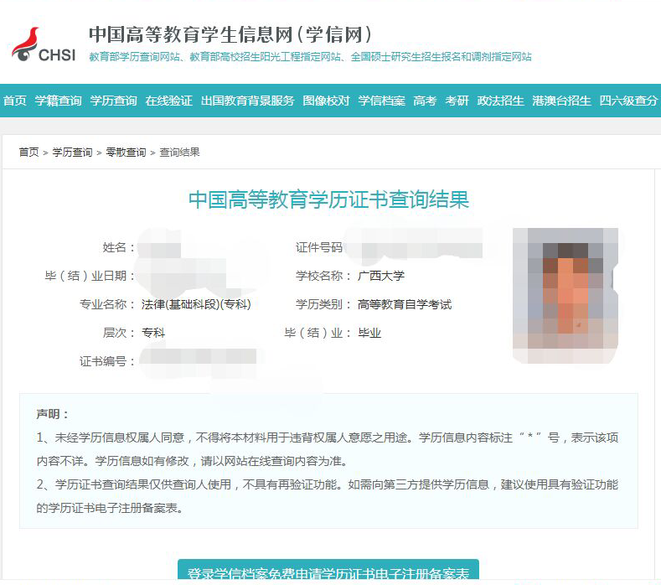
（2）民营企业、社会组织参评人员应上传在教育部学信网上的学历查询结果截图（或电子注册备案表）到指定位置。学历在教育部学信网查询不到的，需要扫描上传学历学位证书原件、学历认证机构出具的学历认证或学籍查档材料。
3．现专业技术资格证书
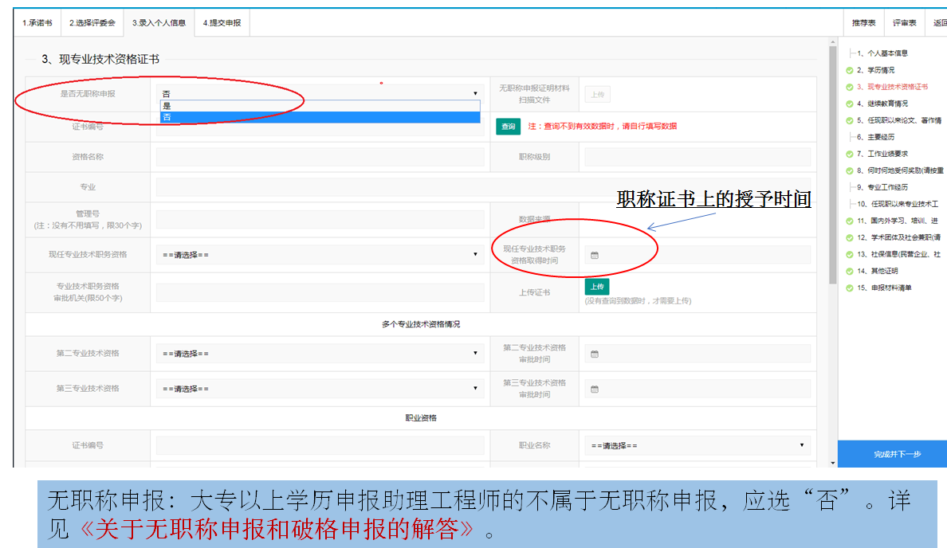
（1）符合条件申报助理工程师的均为正常申报，不是无职称申报（注：大专以上学历申报助理工程师的，无职称申报选项应为“否”）。无职称申报需上传达到无职称申报相关条件的证明材料，包括劳动合同及对应的社保缴费证明或事业单位入编（聘任合同）等。
（2）点击“查询”不能自动生成证书信息的，需手动填写证书信息，将职称证书原件扫描上传。取得时间为证书上的授予时间。
4．继续教育情况
（1）公需科目：完成2020年度的公需科目学习任务“当代科学技术前沿知识”（公需科目网站http://ptce.gx12333.net/），无需提供纸质证明，在完成个人基本信息录入后，点击“查询”，可在“继续教育情况”栏目自动生成考试合格证明提示。
（2）本行业继续教育情况：完成本部门、本行业规定的继续教育任务。
5．任现职以来论文、著作情况（详见评审条件第八条）
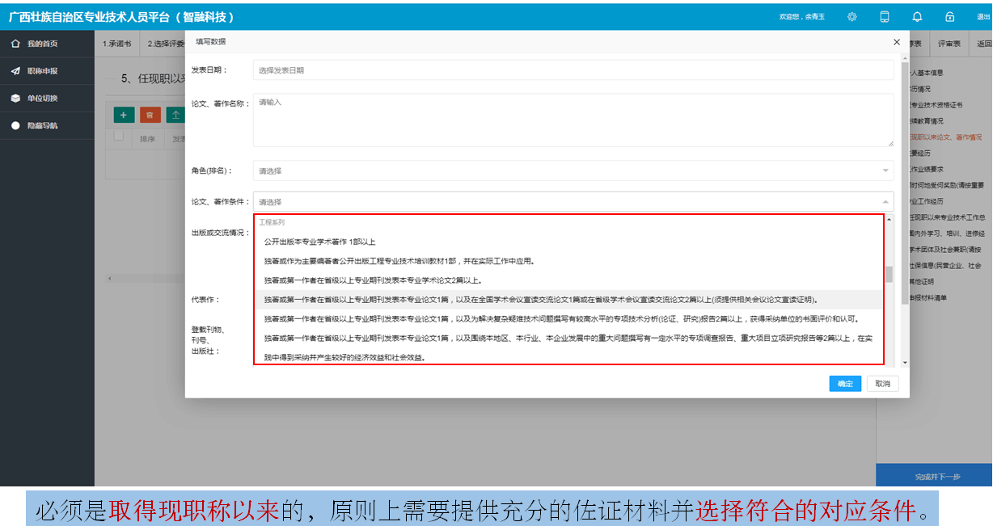
（1）论文、著作应为取得现职称以来的。按要求将论文、著作信息填写完整，注意在“论文、著作条件”选项栏选择符合的对应条件（注：申报不同级别职称都需要按规定提供论文、著作）。
（2）上传论文、著作材料（原则上不超过5篇）。扫描上传在期刊发表的论文必须同时附上该期刊（包括连续型电子期刊）在国家新闻出版署门户网站上的查询结果截图、期刊封面、目录、版权页及全文。上传内容必须文字正向摆放，清晰可见。上传目录一般为有申报人论文的目录页并在论文标题处做好标记。
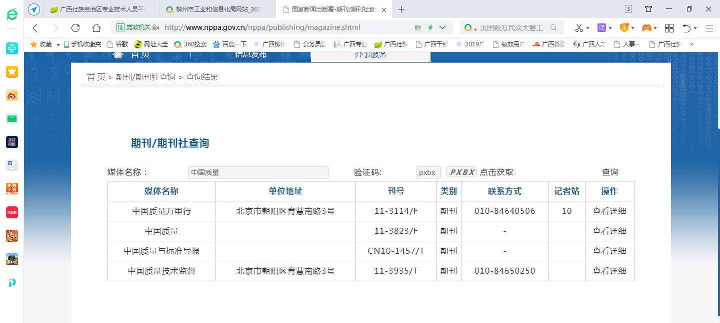
6．主要经历
7．工作业绩要求（详见评审条件第七条）
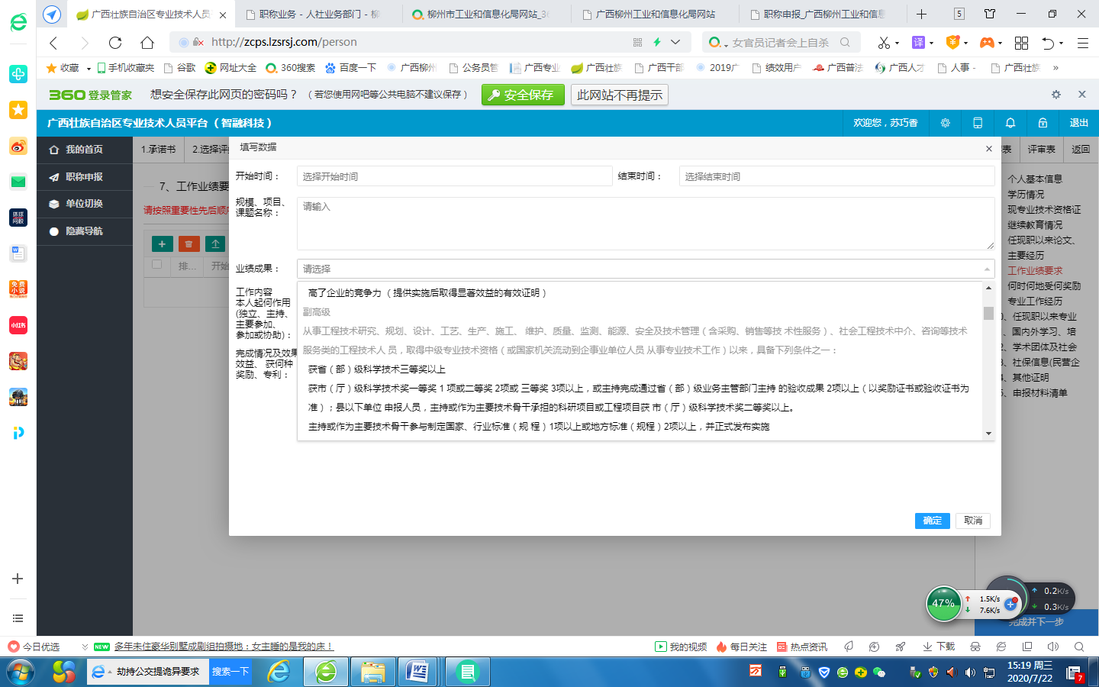
工作业绩必须是取得现职称以来从事专业技术工作所取得的。按要求逐项填写完整，注意在“业绩成果”选项栏选择与自己业绩相对应的条件，并将工作业绩证明材料上传至指定位置，包括项目、课题的名称和工作内容、本人所起作用、完成情况或效果（效益）、获奖及专利情况等充分的佐证材料。按重要性排序。
8．何时何地受何奖励（按重要性排序）
扫描上传取得现职称以来获得的专业技术奖或荣誉证书原件。
9．专业工作经历（详见评审条件第六条）
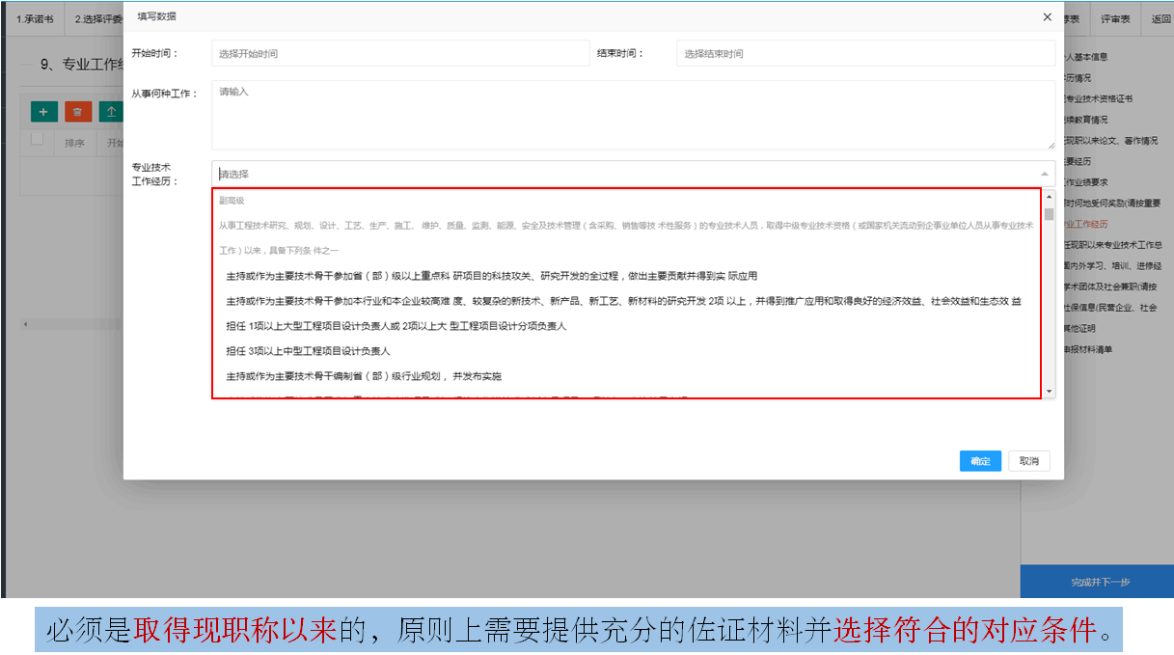
专业工作经历应为取得现职称以来的情况，按要求逐项填写完整，在“专业技术工作经历”选项栏选择相对应的条件，并将相关证明材料上传至指定位置，如项目立项批文（合同、证明）、结项书（证明），与专业技术工作相应的工作文件、证明、活动方案、成果材料、培训通知、验收文件等，或其他专业技术工作经历证明。按重要性排序。
10-12略
13．社保信息（民营企业、社会组织申报人员）
民营企业、社会组织申报人员申报，如系统共享数据无法自动识别其社保缴纳情况，应提供申报前连续6个月以上（不含申报当月）个人社保缴费清单的扫描件。社保证明可以自行登录社保局官网打印。
申报人应将社保证明原件扫描上传，社保公章为红色。参保证明上应显示有申报人及单位信息。单位不一致的应上传相关证明材料。
14．其他证明
申报正高级工程师的应将个人亲笔签名的承诺书原件扫描上传，对申报副高及以下职称的不作要求。

★个人可以在首页的“职称申报进度”查看材料审核进度情况。
★上传的材料必须是原件扫描上传。如确实无原件的，材料复印件应加盖核验章和单位公章。
★申报材料经职改办审核通过后，申报人会收到缴费短信通知，也可以在申报进度查询到缴费通知，在个人版我的首页点击“缴费”扫描缴费码缴费，成功后有提示成功信息，再到系统中进行缴费验证，缴费完成。

二、单位填写注意事项
1．公示情况
单位可以在系统里生成公示表，打印后公示，公示期不能少于5个工作日（双休日和节假日不计入公示时间）。公示完成后，单位逐项填写公示情况。未经公示的申报材料一律不予受理。
2．答辩情况
对申报高级职称的人员，各单位应在审议前组织面试答辩，将答辩情况如实在申报系统中填报。
3．审议小组审议推荐建议
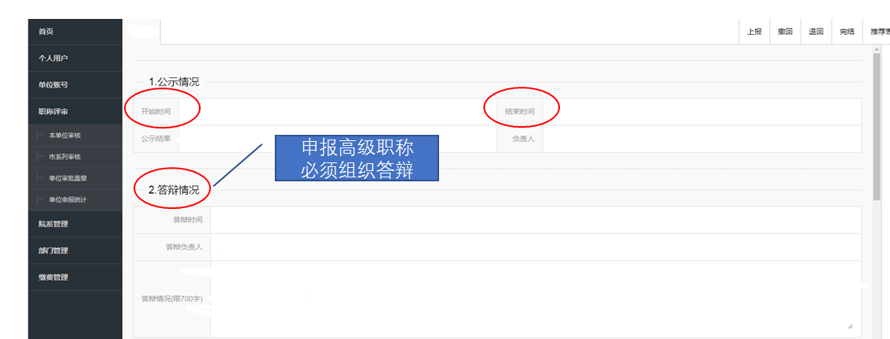
所有的职称申报都需要单位组成审议小组进行审议，提出推荐意见，并如实在申报系统中填报。单位的审议推荐小组不得少于5人。对申报高级职称的应原件扫描上传审议小组推荐表（须审议小组组长签字）。
4．近5年考核结果
填写2015年-2019年的考核结果。如申报人工作时间不足五年的，按实际填写。
5．专家鉴定意见（不作要求）。
6．基层单位推荐意见
推荐意见应对申报人在“思想品德、工作成绩、专业水平、业务能力、工作态度”等方面给予评价，不能简单地写“同意推荐”。

★单位认真审核个人材料，对不符合要求的退回给个人修改完善。对符合要求的申报材料，经过公示、答辩、审议并出具单位意见后，逐级上报。
★单位有主管部门的，需经过主管部门审核后上报。如果是县区单位，且县区有职改部门的，还需通过县区职改部门审核后才能上报到系列职改办（即上报市系列审核——柳州市经济专业工程技术人员职称改革工作领导小组）。三江县、融水县申报人选择“双定向”申报的，还必须经过县工信部门（县科工贸局）。
★单位可以在单位审核的页面中点击申报人的“查看进度”查看该申报人材料的审核进度情况。

